плуг загонный навесной
ПЗН-3-35-01

Руководство по эксплуатации

СОДЕРЖАНИЕ

1 Общие сведения…………………………………………… | 3
2 Устройство и работа изделия………………………….. | 4
3 Техническая характеристика изделия……….…… | 8
4 Требования безопасности……………………………… | 9
5 Досборка и подготовка к работе…………………….. | 10
6 Органы управления и приборы………………………... | 11
7 порядок работы…………… | 12
8 Правила эксплуатации и регулировки.…………… | 14
9 Техническое обслуживание…………………….…… | 17
10 Возможные неисправности  и способы их устранения…..……………………….…… | 22
11 Правила хранения………………………………………... | 23
12 Комплектность…………………………………………… | 24
13 Свидетельство о приемке……………………………... | 25
14 Гарантии изготовителя………………………………... | 26
15 Транспортирование……………………………………… | 27
Приложения:
Гарантийный талон……………………………………………. | 28
ОТМЕТКА ОБ ИЗУЧЕНИИ РУКОВОДСТВА ПО ЭКСПЛУАТАЦИИ........... | 29

1 ОБЩИЕ СВЕДЕНИЯ

Плуг загонный навесной ПЗН-3-35-01.

Заводской №___________________

Год выпуска___________________

1.1 Назначение и область применения
1.1.1 Плуг загонный навесной ПЗН-3-35-01 (в дальнейшем плуг) предназначен для гладкой вспашки старопахотных слабокаменистых почв с удельным сопротивлением до 0,09 МПа, твердостью до 30 Н/см³ и влажностью обрабатываемого слоя до 23 %.
Величина уклона поверхности поля не должна превышать 8⁰. Величина стерни и травостоя не должна превышать 25 см. Наличие на поле скоплений остатков неубранной соломы не допускается.
1.2 Плуг агрегатируется с тракторамиот 80 л.с. с установленными передними балластными грузами и с балластировкой колес трактора раствором, согласно РЭ трактора. Движение правых и левых колес трактора по борозде попеременно со стороны отваливаемых пластов.

2 УСТРОЙСТВО И РАБОТА ПЛУГА

2.1 Плуг состоит из нескольких основных частей: рамы, правооборачивающих корпусов с углоснимами, , оси навески, стойки, колеса опорное с механизмом регулировки, тяги, стоек корпуса и предохранителей (срезных болтов).
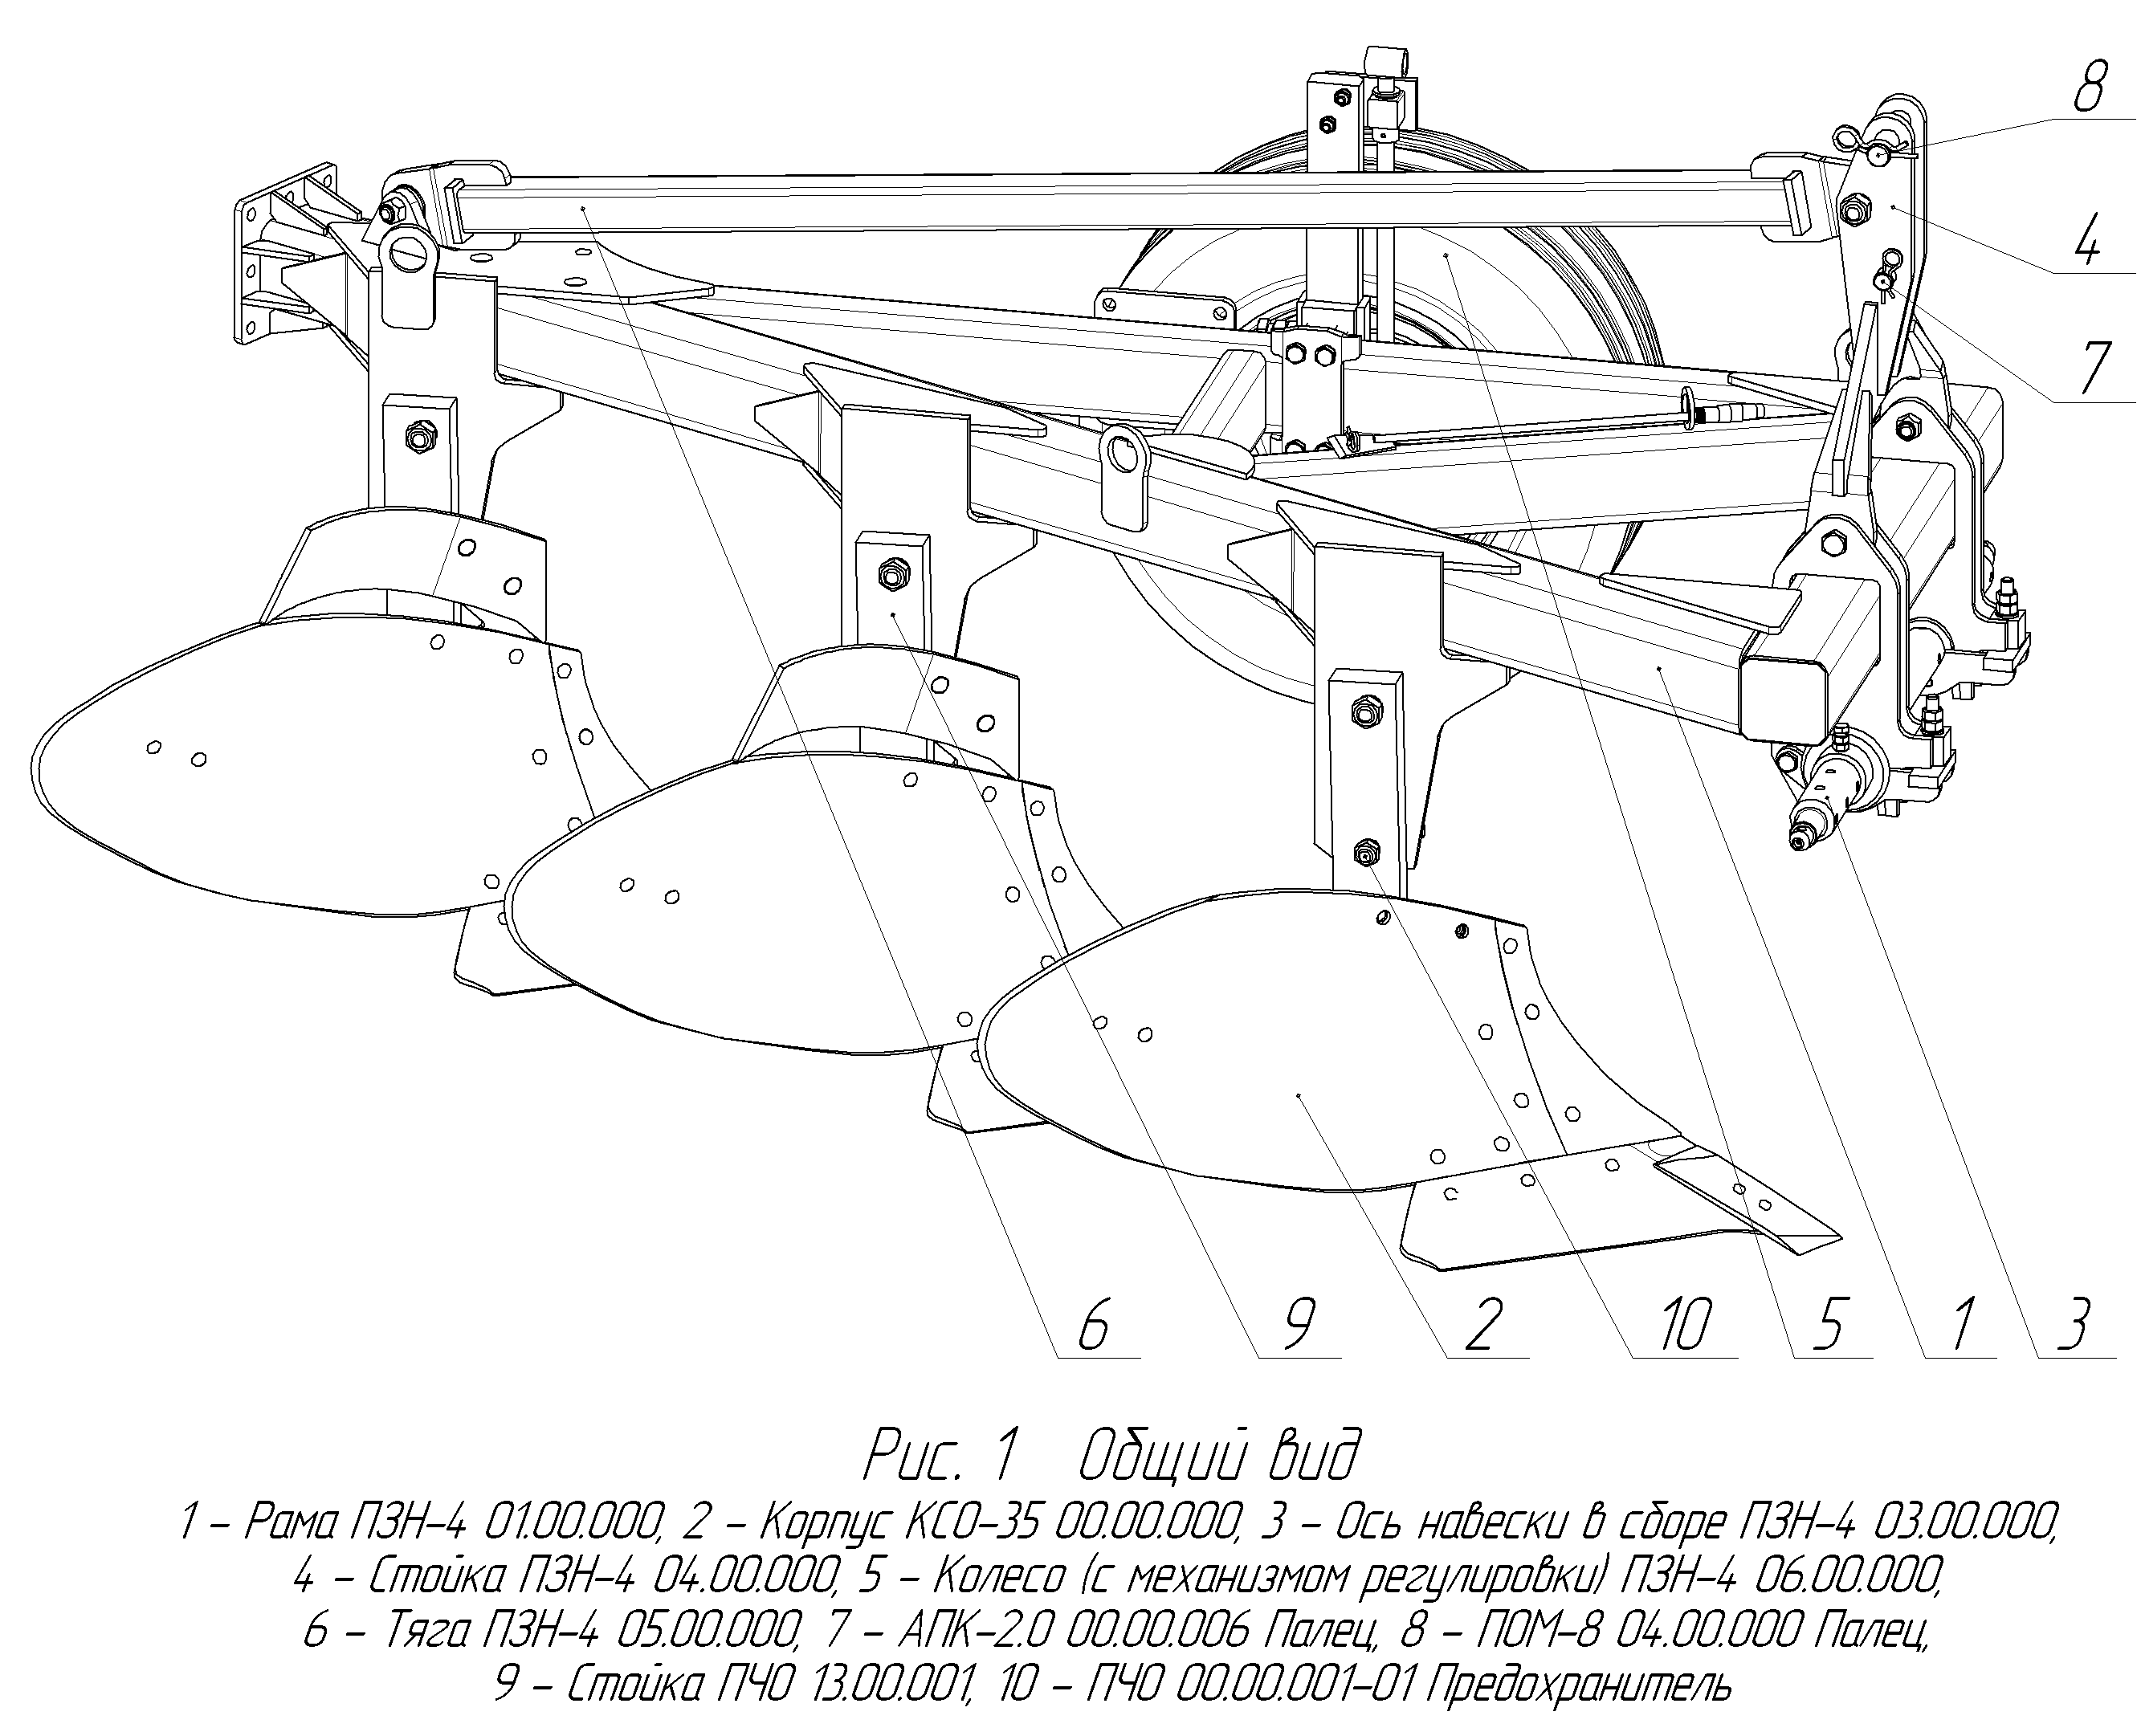

2.2 Рама представляет собой сварную конструкцию, состоящую из основной балки квадратного сечения (120х120х10) и кронштейнов.

2.3 Плуг имеет три правооборачивающих корпуса. Составные части корпуса указаны на рисунке 2. Корпус плуга имеет полувинтовую лемешно-отвальную поверхность и обеспечивает качественную вспашку. Для лучшего оборота пласта и заделки растительных остатков на корпусе устанавливается углосним.
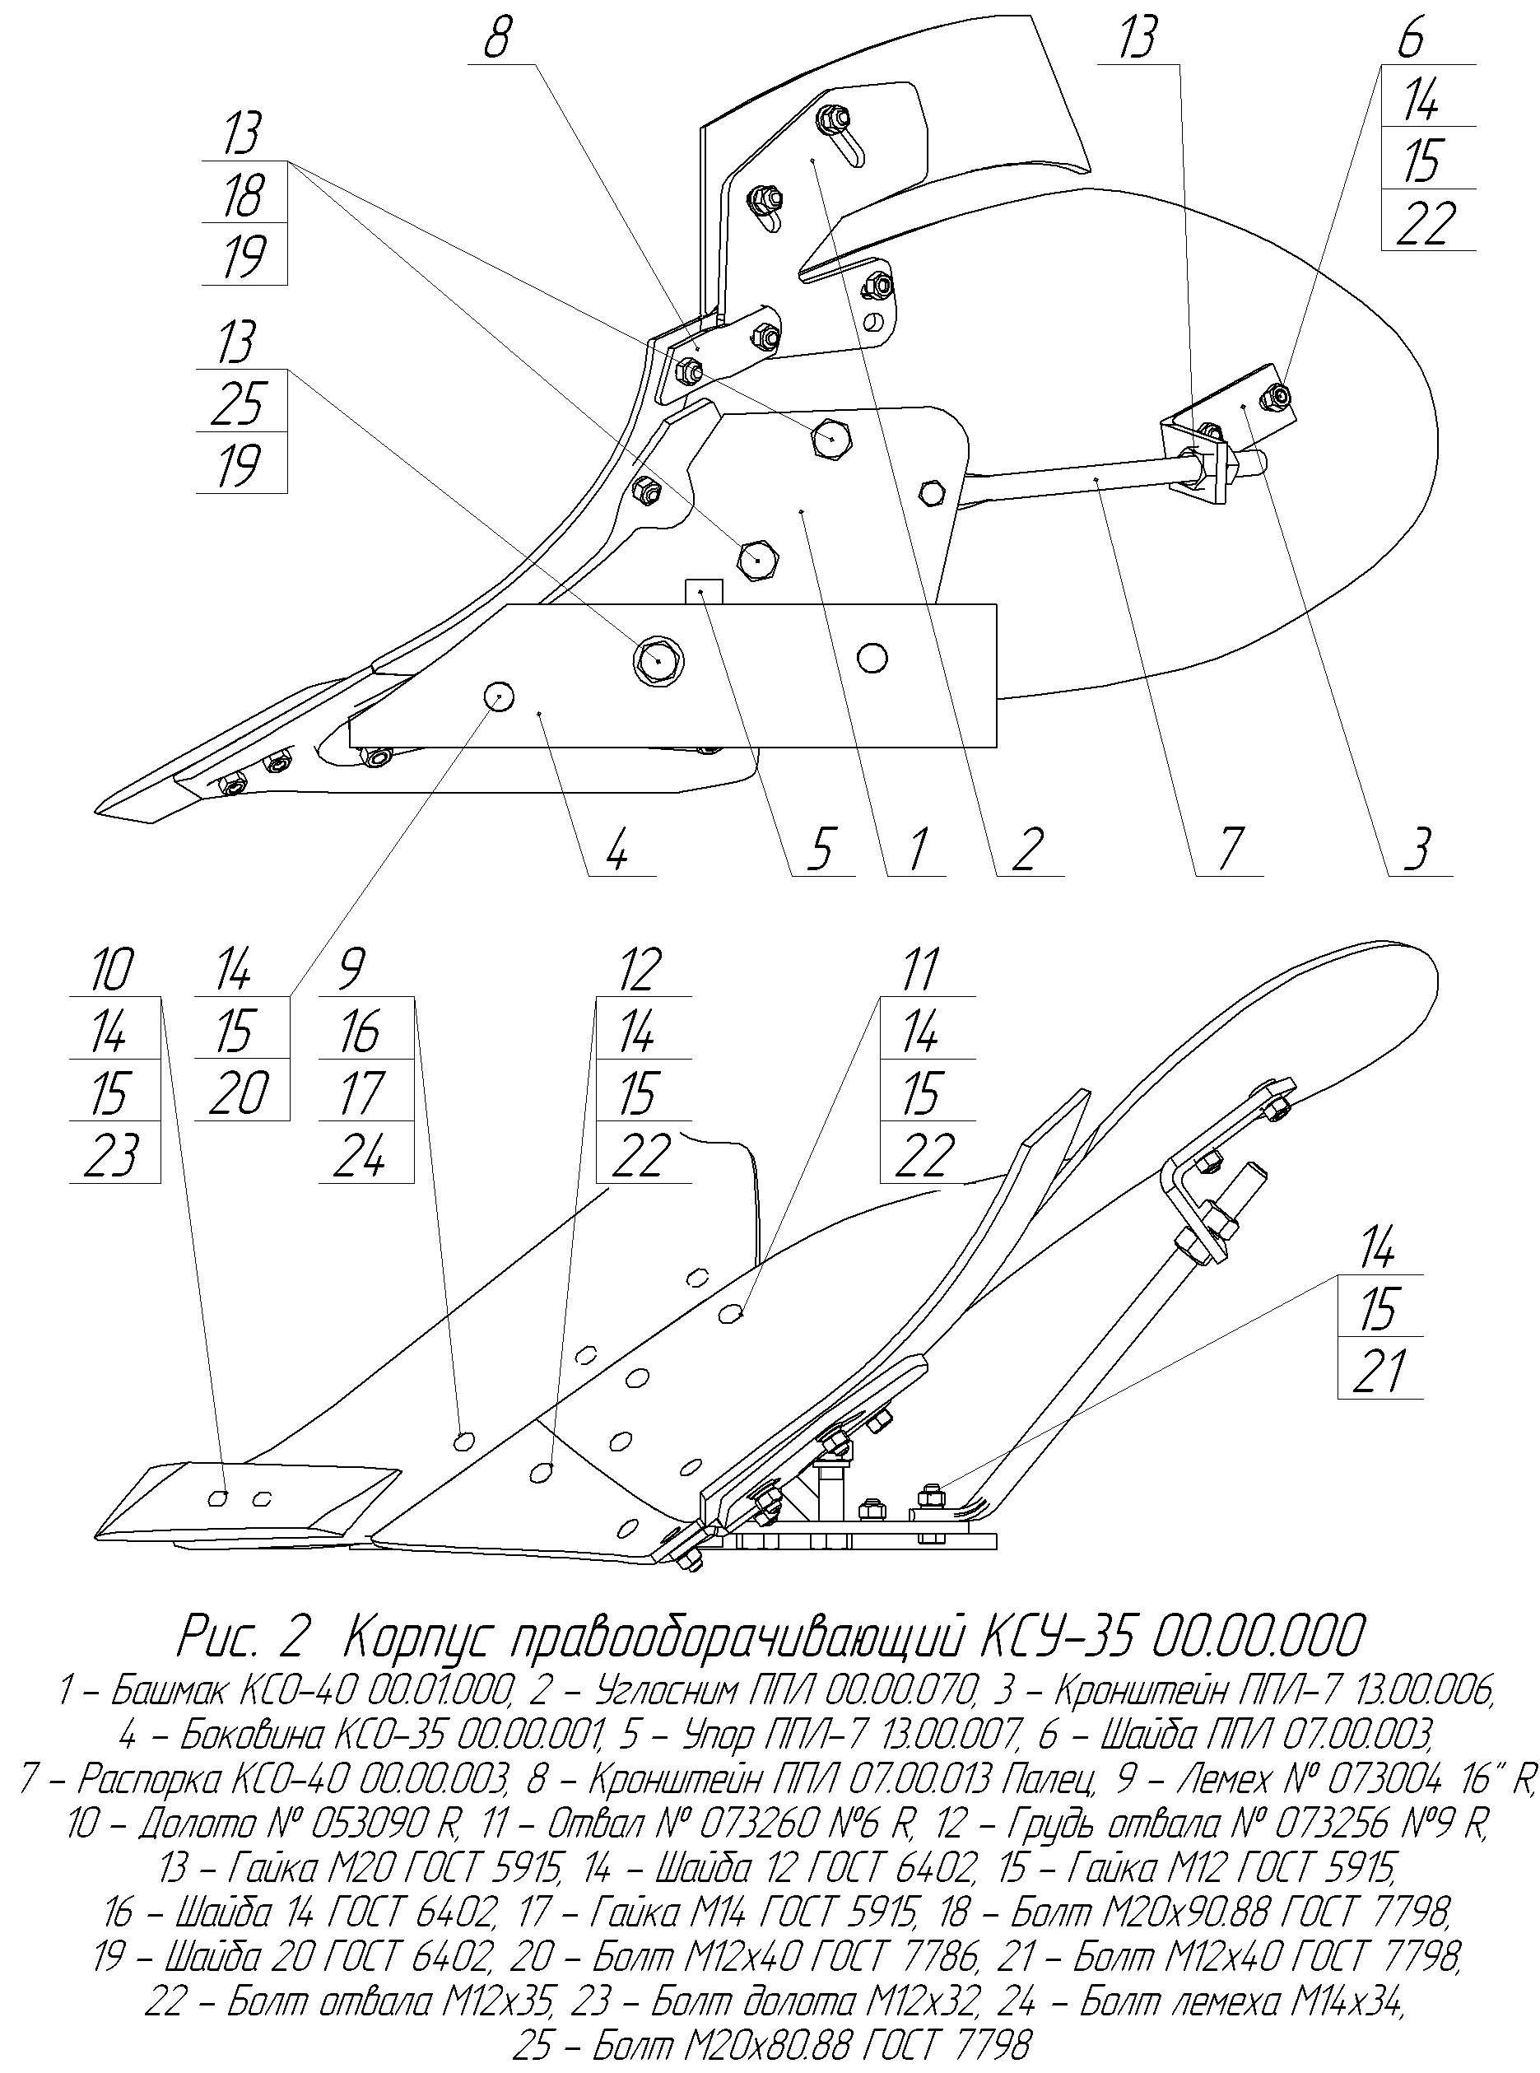

2.4 Ось навески состоит из оси и направляющих шайб. Для соединения плуга с навеской трактора ось устанавливается на нижних тягах навески трактора, после чего соединяется с ловителями рамы, а центральная тяга – с одним из верхних отверстий стойки. Плуг может соединятся с навеской НУ-2 (Беларус-82) и НУ-3 (Беларус-1221). Смещение рамы плуга по оси навески добиваются необходимой ширины захвата 1-го корпуса.
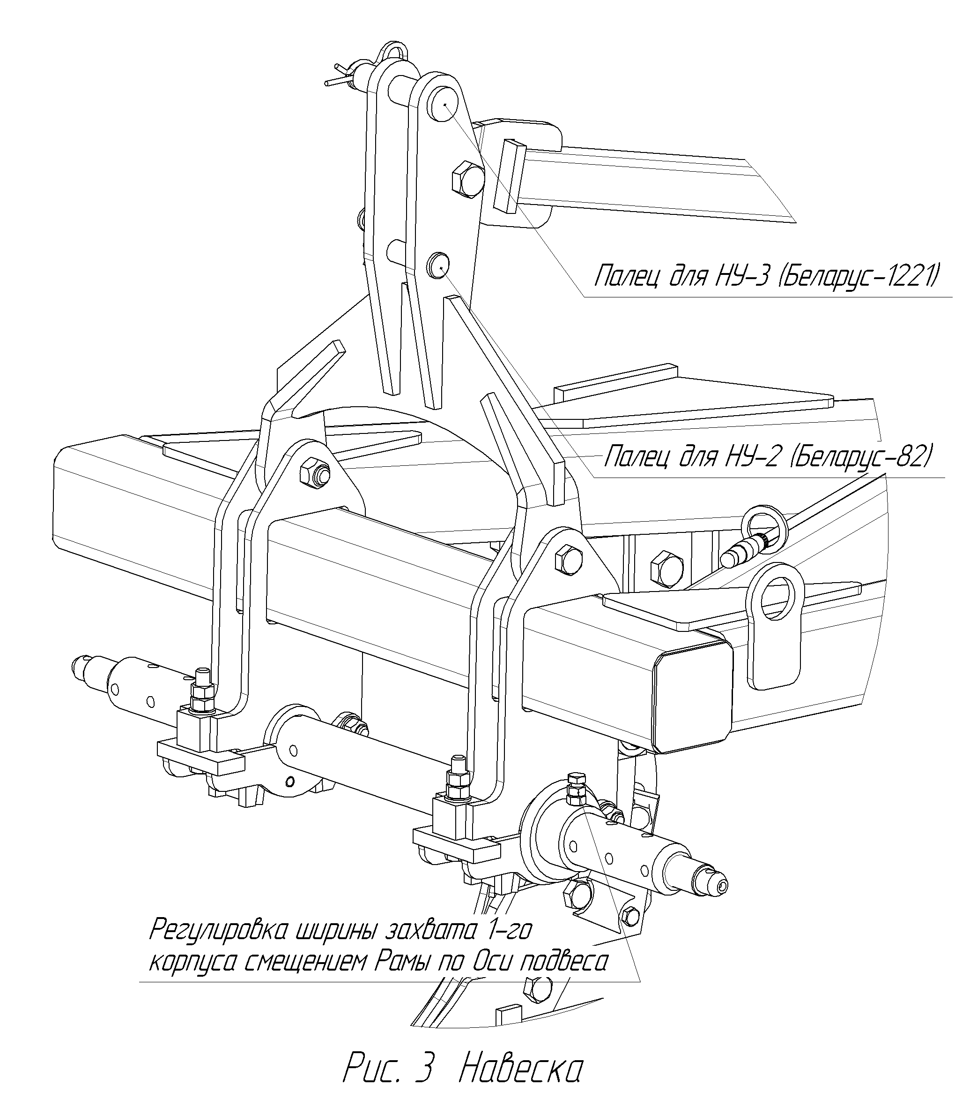

2.5 Колесо опорное служит для установки и поддержания глубины пахоты при работе плуга (рисунок 4).
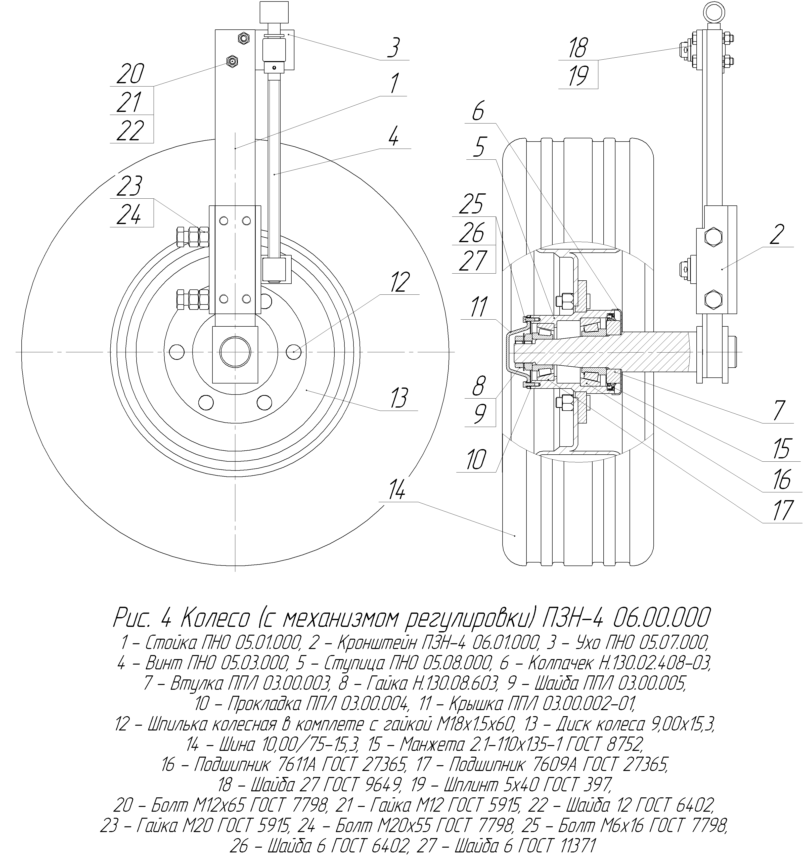

2.6 Механизм регулировки предназначен для изменения положения колеса при регулировке глубины пахоты, путем вращения Винта поз. 4.
3 ТЕХНИЧЕСКАЯ ХАРАКТЕРИСТИКА ПЛУГА
1. Тип | навесной
2.Производительность за 1 ч основного времени, га | 0,74 ... 1,05
3. Рабочая скорость движения на основных операциях, км/ч | 7 – 10
4. Глубина пахоты, см | до 27
5. Конструкционная ширина захвата плуга, м | 1,05
6. Расстояние от опорной плоскости корпусов до нижней плоскости рамы, мм, не менее | 700
7. Расстояние между корпусами по балке плуга , мм,  не менее | 760
8. Количество корпусов, шт. | 3
9. Тип корпуса | полувинтовой
10. Конструкционная ширина захвата корпуса, мм | 350
11. Масса, кг, не более | 700
12. Габаритные размеры плуга в рабочем положении, мм, не более  - длина  - ширина  - высота | 3100  1900  1600
13. Транспортная скорость, км/ч, не более | 15
14. Дорожный просвет, мм, не менее | 300
15. Колея трактора, мм | 1600
16. Коэффициент надежности технологического процесса, не менее | 0,98
17. Основные показатели качества выполнения технологического процесса:  - полнота заделки растительных и пожнивных остатков, %  - глубина заделки растительных и пожнивных остатков, см  - допустимые колебания рабочей ширины захвата плуга от конструктивной ширины захвата, %  - допустимые отклонения от заданной глубины вспашки, см  - гребнистость поверхности (средняя высота  гребней), см, не более  - крошение почвы с размером фракции до 5 см, %, не менее  - забивание рабочих органов | 98  не менее 10  ±10  ±2  5  70  не допускается
Показатели надежности
18. Срок службы, лет | 8
19. Годовая нормативная наработка, ч | 150
20. Средняя наработка на сложный отказ, ч, не менее | 150
21.Удельная суммарная оперативная трудоемкость технических обслуживаний, чел.-ч./ч | 0,04
22. Ежесменное оперативное время технического обслуживания, ч | 0,2
23. Коэффициент готовности по оперативному времени | 0,99

4 ТРЕБОВАНИЯ БЕЗОПАСНОСТИ

4.1 К работе с плугом допускаются лица, изучившие настоящее руководство по эксплуатации (отметка об изучении) и имеющие соответствующую квалификацию. В противном случае изделие снимается с гарантии.
4.2 Перед началом движения плуга дать сигнал. Трогаться с места плавно, без рывков.
4.3 Прежде чем поднять или опустить плуг необходимо убедиться в том, что возле плуга никого нет.
4.4 Категорически запрещается:
- работать с неисправным плугом;
- работать с незатянутым крепежом рабочих органов и других деталей плуга;
- производить повороты и сдачу назад при заглубленном плуге;
- транспортировать плуг при ослабленных ограничительных цепях навесной системы трактора;
- находиться на раме плуга во время пахоты или при транспортировании;
- регулировать плуг, подтягивать крепеж и очищать рабочие органы во время пахоты или в транспортном положении;
- ремонтировать плуг, если он поднят в транспортное положение или соединен с трактором, двигатель которого работает.
4.5 Все работы, связанные с техническим обслуживанием и ремонтом, производить только на отцепленном или опущенном на землю плуге и при неработающем двигателе трактора.
4.6 Собранный плуг стропить только в местах, указанных на его раме.
5 ДОСБОРКА И ПОДГОТОВКА К РАБОТЕ

5.1 Плуг поставляется потребителю в собранном виде.
5.2 Произвести расконсервацию: удалить защитную смазку, нанесенную на поверхность деталей плуга.
5.3 Произвести внешний осмотр составных частей плуга на отсутствие механических повреждений, коррозий. Обнаруженные повреждения устранить.
5.4 Установить необходимую ширину колеи тракторных колес.
5.5 Установить ось автосцепки на нижних тягах навесной системы трактора и зафиксировать ее чеками. Вертикальная ось автосцепки должна совпадать с осью трактора (одинаковое расстояние между краями автосцепки и задними колесами трактора), а ее края – находиться на одинаковой высоте от поверхности поля, легко натянуть цени нижних тяг трактора.
5.6 Установить на тракторе передние балластные грузы, передние колеса трактора заправить водой (раствором) согласно инструкции по эксплуатации трактора.
ВНИМАНИЕ! Работа без установки дополнительных грузов на тракторе и раствора в передних шинах (в случае необходимости) запрещена.
5.7 Установить необходимое давление воздуха в шинах трактора.
5.8 Агрегатирование плуга с трактором производится на ровной площадке. Трактор на малой скорости задним ходом подъезжает к плугу так, что ось автосцепки, установленная на нижних тягах навесной системы трактора вошла в гнезда ловителей, и зафиксировать ее. Центральную тягу навесной системы соединить с отверстием в стойке навески плуга (Рисунок 3).

Работы с тракторами, оборудованными силовым-позиционным регулятором позволяет сэкономить до 10% топлива.

6 ОРГАНЫ УПРАВЛЕНИЯ И ПРИБОРЫ

6.1 Управление работой и транспортирование плуга (перевод в рабочее положение и обратно, скорость движения рабочая и транспортная, маневрирование) осуществляется трактористом из кабины трактора с помощью органов управления, контрольных и измерительных приборов трактора.
6.2 Глубина пахоты устанавливается гидравликой навесного устройства трактора и регулировкой вылета опорного колеса путем вращения винта 4 (см. рисунок 4).
6.3 Регулировка ширины захвата первого корпуса плуга осуществляется смещением рамы по оси подвеса (см. рисунок 3).

7 ПОРЯДОК РАБОТЫ

7.1 На втором проходе можно приступить к корректировке глубины пахоты. Корректировку глубины пахоты надо начинать с выравнивания рамы. Рама плуга должна быть параллельна поверхности почвы, а все корпуса должны вспахивать почву на одинаковую глубину. Параллельность рамы проверяется в двух направлениях: вдоль и поперек борозды.
Перекосы рамы в поперечном направлении устраняются удлинением или укорачиванием правой подъемной тяги заднего навесного устройства трактора таким образом, что бы рама плуга, видимая сзади, после достижения полной глубины обработки была установлена ГОРИЗОНТАЛЬНО.
Перекосы рамы в продольном направлении устраняются изменением положения навесного устройства и изменением длины верхней тяги навесной системы трактора. Рама плуга должна быть установлена ГОРИЗОНТАЛЬНО.

При работе с плугом необходимо использовать гидравлический увеличитель сцепного веса трактора (при его наличии), позволяющий уменьшить буксование задних колес трактора и, как следствие, расход топлива, а также повысить качество обработки.
7.2 Корректировка ширины захвата первого корпуса осуществляется смещением Рамы плуга по Оси подвеса (Рисунок 3).
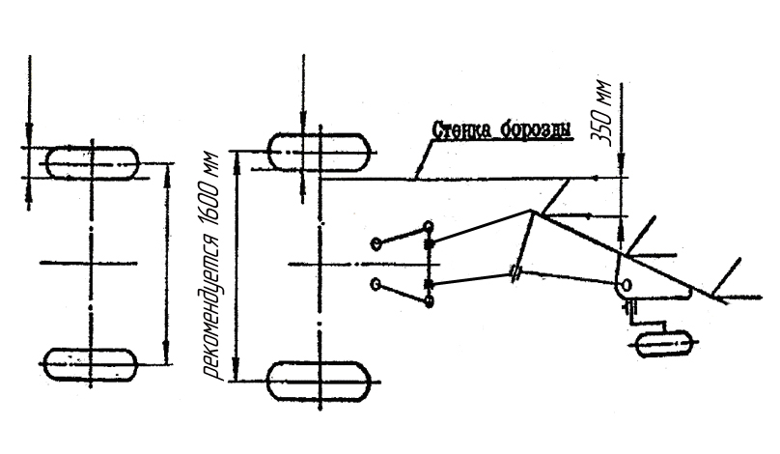
7.3 После припашки плуг в борозде должен идти устойчиво, без перекосов в сторону и походу (рама должна быть параллельна поверхности почвы), рабочий захват должен быть нормальным, все корпусы должны вспахивать почву на одинаковую глубину, пахота должна быть без недовалов пласта, заделка растительных остатков – полная.
7.4 После того, как установлена заданная глубина пахоты и выдерживается нормальный рабочий захват, оценка качества пахоты плуга может производиться по следующим признакам:
- все корпусы после прохода оставляют одинаковые гребни;
- не видно стыковой борозды.
7.5 Допускается смещение опорного колеса по раме плуга вперед-назад, для более устойчивого (по глубине) движения плуга.
8 ПРАВИЛА ЭКСПЛУАТАЦИИ И РЕГУЛИРОВКИ

8.1 Эксплуатировать только правильно собранный, проверенный и отрегулированный плуг.
8.2 Плуг предназначен для пахоты почв, не засоренных камнями с удельным сопротивлением до 0,09 МПа (0,9 кгс/см²), твердостью до 30 Н/см³, на глубину до 27 см с влажностью обрабатываемого слоя до 22 %.
Наличие на поле скученных пожнивных и растительных остатков не допускается. При запашке многолетних трав предшествующей операцией должно быть дискование. Высота стерни не более 25 см. Уклон поля не более 8 градусов.
8.3 Движение плуга осуществляется загонным способом. До ее проведения поле разделяют на загоны (полосы) прямоугольной формы, длина которых определяется размером поля (300—2000 м), а ширина — захватом плуга (40— 140 м), и она должна быть кратной его захвату. Если этого не сделать, то будут оставаться недопаханные места, на распашку которых потребуется дополнительное время. Одновременно на конце загонов выделяют поворотные полосы, ширина их зависит от состава тракторных агрегатов. Вспашка должна быть прямолинейной и без огрехов. Чтобы не было погрешностей, первую борозду прокладывают строго по расставленным вешкам. Загоны обрабатывают всвал и вразвал . Вспашку всвал начинают с середины загона. Пройдя первую борозду по всему загону, трактор делает крутой холостой поворот вправо и делает вторую борозду рядом с первой. В результате в середине загона получается гребень. Следующие пласты укладывают в направлении срединного гребня с одной и с другой стороны загона. После вспашки по краям загона образуются разъемные борозды.
Вспашку вразвал начинают с края загона. Трактор, пройдя до его конца вместе с плугом, поворачивается налево и прокладывает борозду на другом краю загона, отваливая пласт вправо. При такой вспашке посредине загона образуется разъемная борозда, а в местах смыкания загонов (по краям) — гребни. Чтобы уменьшить на пашне количество гребней и борозд, нечетные загоны (первый и третий) пашут всвал, а четные (второй и четвертый) — вразвал. Во время такой пахоты борозды нечетных делянок заделываются почвой при вспашке четных загонов.
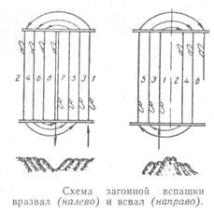
8.4 Перед началом работы проверить места крепления деталей и при необходимости произвести затяжку крепежа. Категорически запрещается работать с незатянутым крепежом рабочих органов.
8.5 Не рекомендуется пахать затупленными лемехами, так как при этом увеличивается тяговое сопротивление плуга и соответственно – расход горючего.
8.6 В конце загона поворот трактора с плугом для обратного хода производить только после того, как плуг полностью поднят в транспортное положение.
ВНИМАНИЕ: Крутые повороты, категорически запрещаются, так как это может привести к поломке. Подавать трактор с плугом назад и производить повороты при заглубленных рабочих органах категорически запрещается.
8.7 Необходимо периодически, особенно при работе с новыми рабочими органами, очищать налипшую землю, не допускать забивания рабочих органов пожнивными остатками и сорняками.
8.8 Регулировка глубины пахоты.
8.8.1 Глубина пахоты определяется положением колеса плуга относительно опорной плоскости корпусов плуга, а также положением навески трактора относительно поверхности поля. Установка колеса на заданную глубину пахоты осуществляется регулировкой вылета опорного колеса из кронштейна (рисунок 4), регулировка положения навески трактора осуществляется с помощью гидросистемы трактора.
8.10 Транспортная скорость плуга при переездах не должна превышать
15 км/ч по дорогам с твердым покрытием и грунтовым дорогам, находящимся в хорошем состоянии.

9 ТЕХНИЧЕСКОЕ ОБСЛУЖИВАНИЕ
ВНИМАНИЕ: ЗАПРЕЩАЕТСЯ ВНОСИТЬ ИЗМЕНЕНИЯ В КОНСТРУКЦИЮ МАШИНЫ БЕЗ СОГЛАСОВАНИЯ С РАЗРАБОТЧИКОМ (ПРОЕКТИРОВЩИКОМ).
9.1 Виды и периодичность ТО приведены в таблице 9.1.
Таблица 9.1
Вид технического обслуживания | Периодичность или срок постановки на ТО
Вид технического обслуживания | моточасы |  | др. единицы  наработки
1 Ежесменное техническое обслуживание (ЕТО). |  | 10 или каждую смену
2 Первое техническое обслуживание (ТО-1). |  | 60
3 Техническое обслуживание  перед началом сезона работы  (ТО-Э). |  | Перед началом сезона
4 Техническое обслуживание при хранении:

- Подготовка к межсменному хранению |  | Непосредственно после окончания  работы
- Подготовка к кратковременному хранению |  | Непосредственно после окончания  работы
- Подготовка к длительному хранению |  | Не позднее 10 дней после окончания работы
- В период хранения |  | В закрытых помещениях один раз в 2 месяца, на открытых площадках и под навесом 1 раз в месяц
- При снятии с хранения |  | Перед началом сезона работ
Примечание: Техническое обслуживание перед началом сезона работы (ТО-Э) совмещают с техническим обслуживанием при снятии с хранения.

9.2 Перечень работ выполняемых по каждому виду технического обслуживания, приведен в таблице 9.2

Таблица 9.2

Содержание работ и методика их проведения | Технические требования | Приборы, инструмент, приспособления, материалы для выполнения работ
ЕЖЕСМЕННОЕ ТЕХНИЧЕСКОЕ ОБСЛУЖИВАНИЕ (ЕТО)
1 Очистить от грязи и растительных остатков наружные поверхности и рабочие органы плуга | Наружные поверхности и рабочие органы должны быть чистыми | Чистик
2 Проверить комплектность плуга | Плуг должен быть  комплектным | Визуальный осмотр
3 Проверить техническое состояние составных частей плуга, при обнаружении неисправностей устранить их | Плуг должен быть  исправным | Комплект инструмента
ПЕРВОЕ ТЕХНИЧЕСКОЕ ОБСЛУЖИВАНИЕ (ТО-1)
1 Очистить от грязи и растительных остатков наружные поверхности и рабочие органы плуга | Наружные поверхности и рабочие органы должны быть чистыми | Чистик
2 Проверить комплектность плуга | Плуг должен быть  комплектным | Визуальный осмотр
3 Проверить техническое состояние составных частей плуга, при обнаружении неисправностей устранить их | Плуг должен быть  исправным | Комплект инструмента

Продолжение таблицы 9.2
Содержание работ и методика их проведения | Технические требования | Приборы, инструмент, приспособления, материалы для выполнения работ
ТЕХНИЧЕСКОЕ ОБСЛУЖИВАНИЕ ПРИ ХРАНЕНИИ
При постановке на межсменное хранение
1 Очистить от грязи и растительных остатков наружные поверхности и рабочие органы плуга | Наружные поверхности и рабочие органы должны быть чистыми | Чистик
2 Проверить комплектность плуга | Плуг должен быть  комплектным | Визуальный осмотр
3 Проверить техническое состояние составных частей плуга, при обнаружении неисправностей устранить их | Плуг должен быть  исправным | Комплект инструмента
При подготовке к кратковременному хранению
1 Очистить от грязи и растительных остатков наружные поверхности и рабочие органы плуга.  Вымыть плуг под струей воды. | Плуг должен быть чистым | Чистик, щетка, ветошь
2 Проверить комплектность плуга | Плуг должен быть  комплектным | Визуальный осмотр
3 Проверить техническое состояние составных частей плуга, при обнаружении неисправностей устранить их | Плуг должен быть  исправным | Комплект инструмента

Продолжение таблицы 9.2

Содержание работ и методика их проведения | Технические требования | Приборы, инструмент, приспособления, материалы для выполнения работ
ТЕХНИЧЕСКОЕ ОБСЛУЖИВАНИЕ ПРИ ХРАНЕНИИ
При постановке на межсменное хранение
1 Очистить от грязи и растительных остатков наружные поверхности и рабочие органы плуга | Наружные поверхности и рабочие органы должны быть чистыми | Чистик
2 Проверить комплектность плуга | Плуг должен быть  комплектным | Визуальный осмотр
3 Проверить техническое состояние составных частей плуга, при обнаружении неисправностей устранить их | Плуг должен быть  исправным | Комплект инструмента
При подготовке к кратковременному хранению
1 Очистить от грязи и растительных остатков наружные поверхности и рабочие органы плуга.  Вымыть плуг под струей воды. | Плуг должен быть чистым | Чистик, щетка, ветошь
2 Проверить комплектность плуга | Плуг должен быть  комплектным | Визуальный осмотр
3 Проверить техническое состояние составных частей плуга, при обнаружении неисправностей устранить их | Плуг должен быть  исправным | Комплект инструмента

Продолжение таблицы 9.2
Содержание работ и методика их проведения | Технические требования | Приборы, инструмент, приспособления, материалы для выполнения работ
При подготовке к длительному хранению
1 Очистить от грязи и растительных остатков наружные поверхности и рабочие органы плуга.  Вымыть плуг под струей воды. | Плуг должен быть чистым | Чистик, щетка, ветошь
2 Проверить комплектность плуга | Плуг должен быть  комплектным | Визуальный осмотр
3 Проверить техническое состояние составных частей плуга, при обнаружении неисправностей устранить их | Плуг должен быть  исправным | Комплект инструмента
4 Очистить от ржавчины и покрасить поверхность плуга с поврежденной окраской | Пятна ржавчины и повреждения окраски не допускаются | Щетка металлическая,  ветошь, уайт-спирит  ГОСТ 3134-78,  грунтовка, эмаль
5 Снять крышку ступицы колес, смыть старую смазку, заполнить карманы ступиц и пустоты подшипников новой смазкой установить крышку.  Снять крышку с подшипникового узла оси оборота плуга, смыть старую смазку, заполнить карманы и пустоты подшипников новой смазкой. Установить крышку на место. | Заполнить пустоты на 2/3 объема. | Комплект инструмента, ветошь, уайт-спирит  ГОСТ 3134-78,  солидол Ж  ГОСТ 1033-79  солидол С  ГОСТ 4366-76  Комплект инструмента, ветошь, уайт-спирит  ГОСТ 3134-78,  солидол Ж  ГОСТ 1033-79  солидол С  ГОСТ 4366-76
Продолжение таблицы 9.2
Содержание работ и методика их проведения | Технические требования | Приборы, инструмент, приспособления, материалы для выполнения работ
Покрыть защитной смазкой лемеха. | Смазка должна равномерно покрывать поверхность | Смазка ПВК  ГОСТ 19537-83
Техническое обслуживание в период хранения
Проверить:
1 Правильность установки плуга | Плуг должен стоять устойчиво | Визуальный осмотр
2 Комплектность | Плуг должен быть комплектным | -//--
3 Состояние защитных покрытий и окраски | Защитная смазка должна лежать равномерно, коррозий и повреждений окраски не допускается | --//--
Техническое обслуживание при снятии с хранения
(техническое обслуживание перед началом сезона работы (ТО-Э)
1 Удалить защитную смазку | Лемеха должны быть чистыми | Ветошь
2 Проверить комплектность | Плуг должен быть комплектным | Визуальный осмотр
3 Проверить техническое состояние составных частей плуга | Плуг должен быть исправным | Комплект инструмента

9.3 Точки смазки и их расположения приведены в таблице 9.3.
Таблица 9.3 - ТАБЛИЦА СМАЗКИ

№ позиции на схеме смазки | Наименование и обозначение механизма | Наименование смазочных материалов |  |  | Смазка при хранении | Кол-во точек смазки на плуг | Периодичность проверки и замены смазки
№ позиции на схеме смазки | Наименование и обозначение механизма | от –40 °С до +5 °С | от +5 °С до +50 °С | Заправка при эксплуатации | Смазка при хранении | Кол-во точек смазки на плуг | Периодичность проверки и замены смазки
1 | 2 | 3 | 4 | 5 | 6 | 7 | 8
1 | Детали корпуса (лемехи, отвалы, боковины, долотья и углоснимы) |  | Солидол С ГОСТ 4366-76 | 0,2 | Солидол Ж ГОСТ 1033-79 | 16 | В конце сезона
2 | Винт регулировки опорного колеса. |  | То же | 0,2 | То же | 4 | В начале сезона
3 | Подшипники колеса |  | То же | 0,5 | То же | 3 | Через 60 часов

10 ВОЗМОЖНЫЕ НЕИСПРАВНОСТИ И СПОСОБЫ

ИХ УСТРАНЕНИЯ
10.1 Возможные неисправности и способы их устранения приведены в таблице 10.1.
Таблица 10.1
Неисправность, внешнее проявление | Метод устранения
Первый корпус пашет глубже или мельче остальных корпусов. Гребень, оставляемый первым корпусом, выше или ниже соседних. | Удлинить или укоротить (соответственно) верхнюю тягу навесной системы трактора.
Последний корпус пашет глубже или мельче остальных корпусов – гребень, оставляемый последним корпусом, выше или ниже соседних. | Укоротить или удлинить (соответственно) верхнюю тягу навесной системы трактора.
Захват первого корпуса больше или меньше захвата остальных корпусов – гребень, оставляемый первым корпусом ниже или выше соседних. | Сместить раму плуга по оси подвеса.
На накладках или лемехах корпусов образовались затылочные фаски. | Заменить накладки и лемехи.
Колесо имеет осевой люфт. Не отрегулированы подшипники колеса. | Снять колпак и подтянуть подшипники. Осевой люфт в подшипниках не допускается.

10.2 Выбраковочные размеры сменных деталей рабочих органов (корпусов): лемех – износ до ширины 100 – 105 мм, образование затылочной фаски шириной 7 – 12 мм, влияющей на устойчивость работы плуга;
накладка (долото) – износ до размера 60 мм от оси нижнего отверстия до лезвия, образование затылочной фаски шириной 7 – 12 мм, влияющей на устойчивость работы плуга;
боковина – предельный износ по толщине до 30% от начального размера.
11 ПРАВИЛА ХРАНЕНИЯ

11.1 Плуг может устанавливаться на межсменное (до 110 дней), кратковременное (от 10 дней до двух месяцев) и длительное (более двух месяцев) хранение в соответствии с ГОСТ 7751-85.
11.2 Плуг хранится под навесом или на открытой площадке на машинном дворе или пунктах технического обслуживания, категория хранения 4 (Ж2) или 7 (Ж1), ГОСТ 15150-69, консервация – вариант защиты В3-4 ГОСТ 9.014-78.
11.3 Плуг устанавливается на хранение на деревянные подставки под корпусы.
11.4 При подготовке к хранению, при хранении и по окончании хранения выполнять техническое обслуживание в соответствии с разделом 9 настоящего руководства.
11.5 Запасные части должны храниться в ящике, в котором они поступили потребителю.

12 КОМПЛЕКТНОСТЬ

12.1 Плуг поставляется потребителю в собранном виде в комплекте согласно таблице 12.1.
Таблица 12.1
Обозначение | Наименование | Кол-во | Обозначение укладочного или упаковочного места
ПЗН-3 00.00.000 | Плуг загонный навесной  ПЗН-3-35-01 | 1 | 1/2
КОМПЛЕКТ ЗАПАСНЫХ ЧАСТЕЙ
 | Согласно упаковочного листа |  | Место 2/2 – деревянный ящик
 | ДОКУМЕНТАЦИЯ
ПЗН-3 00.00.000 РЭ | Руководство по эксплуатации (с гарантийным талоном) | 1
*Руководство по эксплуатации с гарантийным талоном выдается потребителю вместе с сопроводительной документацией. В гарантийном талоне делается отметка о дате продажи плуга предприятием изготовителем.
13 СВИДЕТЕЛЬСТВО О ПРИЕМКЕ

Плуг загонный навесной ПЗН-3-35-01
Заводской номер______________________________________________
Соответствует техническим условиям ТУ BY 500052032.014-2017
и признан годным для эксплуатации.

М.П. Дата выпуска__________________

Подпись лиц ответственных
за приемку

14 ГАРАНТИИ ИЗГОТОВИТЕЛЯ

14.1 Предприятие изготовитель гарантирует соответствие плуга требованиям технических условий при соблюдении потребителем условий эксплуатации, транспортирования и хранения.
14.2 Гарантийный срок эксплуатации устанавливается 12 календарных месяца на экспорт и 24 календарных месяца для Республики Беларусь, (за исключением интенсивноизнашиваемых деталей корпусов) при условии использования комплекта запасных частей и выполнения всех указаний по эксплуатации, транспортированию и хранению.
Начало гарантийного срока исчисляется со дня ввода плуга в эксплуатацию, но не позднее 6 месяцев со дня приобретения потребителем.
14.3 Удовлетворение претензий по качеству предъявляются в соответствии с действующим законодательством Республики Беларусь № 952 от 27.06.2008г. «О гарантийном сроке эксплуатации сложной техники и оборудования». При поставке на экспорт и в страны СНГ – в соответствии с соглашением о порядке разрешения споров, связанных с осуществлением хозяйственной деятельности.
15 ТРАНСПОРТИРОВАНИЕ

15.1 Транспортирование плуга может производиться автомобильным или железнодорожным видом транспорта в соответствии с правилами перевозки грузов, действующими для этих видов транспорта.
15.2 Плуг отгружается потребителю в соответствии с разделом 12 «Комплектность» настоящего руководства.
15.3 Строповка при погрузке и выгрузке должна производиться с учетом предусмотренных и обозначенных мест строповки.
15.4 Укладка погрузочных мест в транспортных средствах должна обеспечивать сохранность от утерь и повреждений, исключать перемещение при перевозке.

ОАО «Минойтовский ремонтный завод», Гродненская обл., Лидский р-н, д.Минйты
факс приемной +375 154 655301, факс ОТК +375 154 655308; E-mail: minojty_rz@tut.by
р/с 3012200370012 в ОАО «БелАПБ»

ГАРАНТИЙНЫЙ ТАЛОН №____

1. Плуг ПЗН-3-35-01 .
(наименование, тип и марка изделия)
2.__________________________________________________________
(число, месяц, год, выпуска)
3.____________________________________________________________________
(заводской номер изделия)
Изделие полностью соответствует чертежам, техническим условиям,
характеристике и стандартам: ТУ BY 500052032.014-2017

_________________________________________________________________________

Гарантируется исправность изделия в эксплуатации в течение 12 месяцев при поставках на экспорт и 24 месяца для Республики Беларусь со дня ввода в эксплуатацию. Гарантийный срок исчисляется с момента ввода в эксплуатацию, но не позднее 6 месяцев со дня получения потребителем.

Начальник ОТК завода _____________________
М.П. (подпись)
______________________________________________________________
дата получения изделия на складе предприятия – изготовителя
______________________________ __________________________
Ф.И.О., должность (подпись)
М.П.
______________________________________________________________
дата продажи (поставки) изделия продавцом (поставщиком)
_________________________ _________________________
Ф.И.О., должность подпись
______________________________________________________________
дата продажи (поставки) изделия продавцом (поставщиком)
_________________________ _________________________
Ф.И.О., должность подпись
______________________________________________________________
дата ввода изделия в эксплуатацию
________________________ _________________________
Ф.И.О., должность подпись

ОТМЕТКА ОБ ИЗУЧЕНИИ РУКОВОДСТВА ПО ЭКСПЛУАТАЦИИ
Должность  (профессия) | Фамилия, имя, отчество | Подпись | Дата

